
Práctica 5: Control ON-OFF de temperatura con potenciómetros.
Presenta:
Rubén Antonio Arredondo Villegas
Edgar ivan Gutierrez Gutierrez
Roberto Leonel Mendoza Nuñez
Ailton Alejandro Trujillo López
Matricula:
24033101
24032957
24033370
24033482
Asignatura:
Sistemas embebidos
Profesor:
Hugo Antonio Méndez Guzmán
Silao, Gto. a 20 de octubre del 2026

Contenido
Introducción 3
Marco Teórico 3
Desarrollo 4
Resultados 13
Observaciones y Conclusiones 16
Referencias 17
Lista de Figuras
Ilustración 1. Diagrama de conexiones del control de temperatura con potenciómetros 5
Ilustración 2. Circuito de control con los potenciómetros, la pantalla LCD y el módulo de relés 13
Ilustración 3. Sistema en enfriamiento con el máximo en 40 °C y el mínimo en 32 °C 14
Ilustración 4. Prototipo completo con la caja, la celda Peltier y el circuito de control 15
Ilustración 5. Pantalla LCD con los límites de 40 °C y 32 °C durante el calentamiento 16

Introducción
En los procesos de automatización es común que el usuario necesite modificar los parámetros de operación de un sistema sin tener que reprogramarlo. Una forma sencilla de hacerlo es mediante potenciómetros, cuya posición se traduce en un valor que el microcontrolador puede leer.
En esta práctica se retomó el sistema de control ON-OFF de temperatura de la práctica 3, con una ESP32, un foco como fuente de calor y una celda Peltier con ventiladores para el enfriamiento. A diferencia de esa práctica, la temperatura máxima y la mínima ya no se configuran con botones sino con dos potenciómetros, y el sensor DS18B20 se sustituyó por un sensor analógico LM35. Durante las pruebas se trabajó con un rango de 32 °C a 40 °C.

Marco Teórico
El ESP32 es un microcontrolador que integra entradas y salidas digitales, comunicación inalámbrica y múltiples periféricos que permiten desarrollar sistemas de control y automatización [1]. En esta práctica se utilizan sus pines GPIO como salidas digitales para controlar el módulo de relés, y su convertidor analógico-digital (ADC) para leer los potenciómetros y el sensor de temperatura [1].
Convertidor analógico-digital (ADC)
El ADC de la ESP32 tiene una resolución de 12 bits, por lo que convierte un voltaje de entrada de 0 a 3.3 V en un valor de 0 a 4095 [1]. Cada lectura presenta cierto nivel de ruido, por lo que es común promediar varias muestras para obtener un valor más estable.
Potenciómetro
Un potenciómetro es una resistencia variable de tres terminales. Al conectar sus extremos a 3.3 V y a GND, la terminal central entrega un voltaje proporcional a la posición de la perilla, funcionando como un divisor de voltaje. En esta práctica, cada lectura del ADC se convierte en una temperatura: un potenciómetro ajusta el máximo entre 25 °C y 80 °C y el otro el mínimo entre 20 °C y 75 °C [2].
Sensor de temperatura LM35
El LM35 es un sensor analógico cuya salida aumenta 10 mV por cada grado Celsius, de modo que 0.30 V corresponden a 30 °C [3]. A diferencia del DS18B20, que entrega la temperatura de forma digital mediante el protocolo One-Wire, el LM35 se lee directamente con el ADC del microcontrolador, por lo que su lectura es más sensible al ruido eléctrico.
Al igual que en la práctica 3, la pantalla LCD 16x2 muestra los límites configurados, la temperatura actual y el estado del sistema. El enfriamiento se realiza con una celda Peltier TEC1-12706, que genera una diferencia de temperatura entre sus caras al ser alimentada [4], mientras que el foco funciona como fuente de calor. Un módulo de relés de 4 canales permite que el ESP32 active estos dispositivos de mayor consumo, y una fuente de 12 V alimenta la celda Peltier y los ventiladores.
Material requerido
- 1 tarjeta ESP32.
- 2 potenciómetros de 10 kΩ.
- 1 sensor LM35.
- 1 foco con soquet.
- Protoboard.
- Cables Dupont.
- 1 pantalla LCD (16x2) con módulo I2C.
- 1 celda Peltier (TEC1-12706).
- 1 módulo de relés de 4 canales (5 V).
- 2 ventiladores de 12 V (40 mm × 40 mm).
- 1 ventilador de 5 V (30 mm × 30 mm × 10 mm).
- Fuente de 12 V.
- Cable USB.
- Computadora con Arduino IDE.
Asignación de pines
Componente | Pin del componente | Pin del ESP32
Sensor LM35 | VOUT | GPIO 32
Sensor LM35 | VCC / GND | 5V (VIN) / GND
Potenciómetro MAX | Terminal central | GPIO 34
Potenciómetro MIN | Terminal central | GPIO 35
Potenciómetros | Extremos | 3.3V / GND
Relé 1 (foco) | IN1 | GPIO 26
Relé 2 (Peltier y ventilador) | IN2 | GPIO 27
Relé 3 (extractor) | IN3 | GPIO 13
Módulo de relés | VCC / GND | 5V (VIN) / GND
Pantalla LCD (I2C) | SDA / SCL | GPIO 21 / GPIO 22
Pantalla LCD (I2C) | VCC / GND | 5V (VIN) / GND

Desarrollo
Esta práctica resultó bastante sencilla, ya que el sistema de la práctica 3 seguía montado: la caja con el foco, la celda Peltier, los ventiladores, el módulo de relés y la pantalla LCD se conservaron sin cambios. Las únicas modificaciones fueron sustituir el sensor DS18B20 por el LM35 y retirar los botones para colocar en su lugar los dos potenciómetros.
El LM35 se alimentó con 5 V y su salida se conectó al GPIO 32. Como entrega 10 mV por grado, su voltaje se mantiene muy por debajo del límite de 3.3 V del ESP32 en todo el rango de trabajo. Los potenciómetros se conectaron con sus extremos a 3.3 V y GND, y su terminal central a los GPIO 34 (máximo) y 35 (mínimo).
En el programa se eliminó la lógica de los botones y la memoria de configuración, ya que ahora los límites dependen de la posición de cada perilla. Para que los valores no cambien solos por el ruido del ADC, cada potenciómetro se lee promediando 16 muestras y el valor solo se actualiza cuando la perilla se mueve lo suficiente. La lectura del LM35 se suaviza con un promedio móvil de cinco muestras tomadas cada 100 ms. El resto del control se mantuvo igual: el foco calienta hasta el máximo, después la celda Peltier y el extractor enfrían hasta el mínimo y el ciclo se repite, con una pausa de un segundo entre cada cambio.
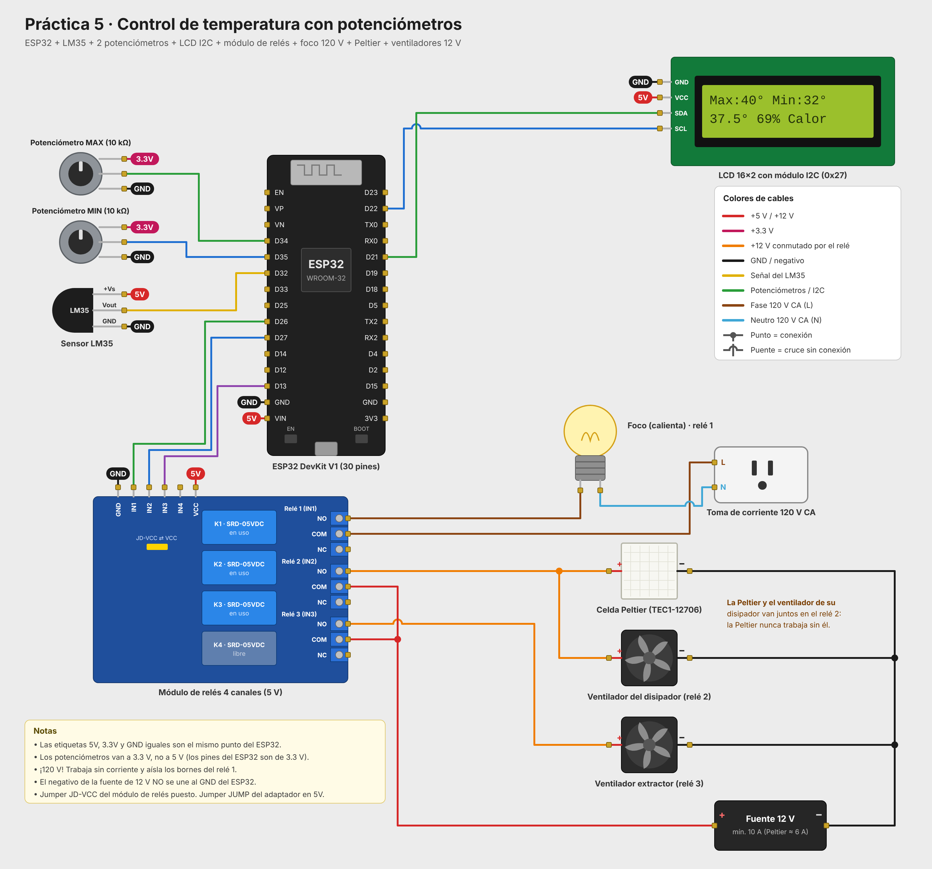
Ilustración 1. Diagrama de conexiones del control de temperatura con potenciómetros
En el diagrama se observa que, respecto a la práctica 3, el lado de potencia no cambia; solo se sustituyen los botones por los potenciómetros y el sensor DS18B20 por el LM35.
A continuación, se muestra el código empleado en el IDE de Arduino.
// Practica 5: Control ON-OFF de temperatura con potenciometros y LM35 (ESP32)
// MAX y MIN se ajustan con dos potenciometros; foco calienta, Peltier + extractor enfrian.

#include <Wire.h>
#include <LiquidCrystal_I2C.h>

// ---------------------- CONFIGURACION DE PINES ----------------------
#define PIN_LM35 32 // salida (VOUT) del LM35, alimentado a 5V

#define RELAY_FOCO 26 // IN1 - foco (CALIENTA)
#define RELAY_PELTIER 27 // IN2 - celda Peltier + su ventilador (ENFRIA)
#define RELAY_EXTRACTOR 13 // IN3 - ventilador extractor (solo al ENFRIAR)

#define POT_MAX 34 // pata central del potenciometro MAX (extremos a 3.3V y GND)
#define POT_MIN 35 // pata central del potenciometro MIN (extremos a 3.3V y GND)

#define LCD_SDA 21
#define LCD_SCL 22

// La mayoria de modulos de rele son "activos en BAJO" (LOW).
// Si tus reles funcionan al reves, cambia LOW por HIGH.
#define RELAY_ACTIVO LOW
#define RELAY_INACTIVO (!RELAY_ACTIVO)

// ---------------------- PARAMETROS DE CONTROL --------------------------
// Rango que recorre cada potenciometro de un extremo al otro
const int RANGO_MAX_INFERIOR = 25; // C - MAX con la perilla al minimo
const int RANGO_MAX_SUPERIOR = 80; // C - MAX con la perilla al maximo
const int RANGO_MIN_INFERIOR = 20; // C - MIN con la perilla al minimo
const int RANGO_MIN_SUPERIOR = 75; // C - MIN con la perilla al maximo
const int MARGEN_MINIMO = 5; // separacion minima entre MAX y MIN (grados)

// Si al girar a la derecha el valor BAJA, cambia a true
const bool INVERTIR_POT_MAX = false;
const bool INVERTIR_POT_MIN = false;

const unsigned long PAUSA_CAMBIO_MS = 1000; // foco y Peltier apagados al cambiar
const int MAX_ERRORES_SENSOR = 3; // lecturas fallidas seguidas antes de parar

// ---------------------- OBJETOS GLOBALES --------------------------------
LiquidCrystal_I2C lcd(0x27, 16, 2); // si no se ve nada, prueba 0x3F

// ---------------------- ESTADO DEL SISTEMA ------------------------------
enum EstadoCiclo { INICIANDO, CALENTANDO, ENFRIANDO, ERROR_SENSOR };
EstadoCiclo estado = INICIANDO;

int tempMax = 60;
int tempMin = 30;

float tempActual = 0.0;
float porcentaje = 0.0;
int erroresSensor = 0;
bool hayLectura = false;

unsigned long momentoCambioEstado = 0;

// Lectura del LM35 cada 100 ms con promedio movil de 5 muestras
unsigned long momentoLectura = 0;
const unsigned long INTERVALO_SENSOR_MS = 100;
const int MUESTRAS_FILTRO = 5;
float muestras[MUESTRAS_FILTRO];
int indiceMuestra = 0;
bool filtroListo = false;
const int MV_MAXIMO_VALIDO = 1500; // mas de 1.5 V (150 C) = sensor mal conectado

// Lectura de potenciometros (promedio + filtro para que el valor no "baile")
float potMaxFiltrado = -1;
float potMinFiltrado = -1;
unsigned long ultimaLecturaPots = 0;
const unsigned long INTERVALO_POTS_MS = 50;

unsigned long ultimaActualizacionLCD = 0;
const unsigned long INTERVALO_LCD_MS = 300;

const char GRADO = (char)223; // simbolo de grados en la LCD

// ---------------------- DECLARACION DE FUNCIONES -----------------------
int leerPromedioADC(int pin);
int valorConHisteresis(float filtrado, int actual, int rangoInf, int rangoSup, bool invertir);
void leerPotenciometros();
void leerSensor();
void actualizarCiclo();
void cambiarEstado(EstadoCiclo nuevo);
void aplicarSalidas();
void apagarFocoYPeltier();
void actualizarExtractor();
const char* nombreEstado();
void actualizarLCD();
void imprimirLinea(int fila, const char* texto);

// =====================================================================
void setup() {
Serial.begin(115200);

pinMode(RELAY_FOCO, OUTPUT);
pinMode(RELAY_PELTIER, OUTPUT);
pinMode(RELAY_EXTRACTOR, OUTPUT);
apagarFocoYPeltier();
digitalWrite(RELAY_EXTRACTOR, RELAY_INACTIVO); // el extractor arranca apagado

// Potenciometros: lectura analogica de 0 a 3.3 V (0 a 4095)
analogReadResolution(12);
analogSetAttenuation(ADC_11db);
pinMode(POT_MAX, INPUT);
pinMode(POT_MIN, INPUT);
pinMode(PIN_LM35, INPUT);

// LCD
delay(500);
Wire.begin(LCD_SDA, LCD_SCL);
Wire.setClock(100000);
lcd.init();
lcd.backlight();
lcd.clear();
lcd.setCursor(0, 0);
lcd.print("Iniciando...");

// Primera lectura de los potenciometros
leerPotenciometros();

Serial.println("=== Control de temperatura con potenciometros ===");
Serial.print("MAX: "); Serial.print(tempMax); Serial.print(" C MIN: "); Serial.print(tempMin); Serial.println(" C");

delay(1000);
lcd.clear();
}

// =====================================================================
void loop() {
if (millis() - ultimaLecturaPots >= INTERVALO_POTS_MS) {
ultimaLecturaPots = millis();
leerPotenciometros();
}

// Leer el LM35 y actualizar el ciclo cada 100 ms
if (millis() - momentoLectura >= INTERVALO_SENSOR_MS) {
momentoLectura = millis();
leerSensor();
actualizarCiclo();
}

if (millis() - ultimaActualizacionLCD >= INTERVALO_LCD_MS) {
ultimaActualizacionLCD = millis();
actualizarLCD();
}
}

// =====================================================================
// POTENCIOMETROS
// Promedia varias lecturas: el ADC del ESP32 tiene bastante ruido
int leerPromedioADC(int pin) {
const int MUESTRAS = 16;
long suma = 0;
for (int i = 0; i < MUESTRAS; i++) suma += analogRead(pin);
return suma / MUESTRAS;
}

// Convierte la lectura filtrada (0-4095) a grados. Solo cambia el valor
// cuando la perilla se mueve lo suficiente (evita que salte entre 2 numeros).
int valorConHisteresis(float filtrado, int actual, int rangoInf, int rangoSup, bool invertir) {
float lectura = invertir ? 4095.0 - filtrado : filtrado;
float grados = rangoInf + (lectura / 4095.0) * (rangoSup - rangoInf);
if (fabs(grados - actual) >= 0.75) {
return constrain((int)(grados + 0.5), rangoInf, rangoSup);
}
return actual;
}

void leerPotenciometros() {
int crudoMax = leerPromedioADC(POT_MAX);
int crudoMin = leerPromedioADC(POT_MIN);

// Filtro suave (promedio movil exponencial)
if (potMaxFiltrado < 0) { potMaxFiltrado = crudoMax; potMinFiltrado = crudoMin; }
potMaxFiltrado = 0.8 * potMaxFiltrado + 0.2 * crudoMax;
potMinFiltrado = 0.8 * potMinFiltrado + 0.2 * crudoMin;

int nuevoMax = valorConHisteresis(potMaxFiltrado, tempMax, RANGO_MAX_INFERIOR, RANGO_MAX_SUPERIOR, INVERTIR_POT_MAX);
int nuevoMin = valorConHisteresis(potMinFiltrado, tempMin, RANGO_MIN_INFERIOR, RANGO_MIN_SUPERIOR, INVERTIR_POT_MIN);

// El MIN siempre queda al menos MARGEN_MINIMO grados por debajo del MAX
if (nuevoMin > nuevoMax - MARGEN_MINIMO) nuevoMin = nuevoMax - MARGEN_MINIMO;

if (nuevoMax != tempMax || nuevoMin != tempMin) {
tempMax = nuevoMax;
tempMin = nuevoMin;
Serial.print("MAX: "); Serial.print(tempMax); Serial.print(" C MIN: "); Serial.print(tempMin); Serial.println(" C");
}
}

// =====================================================================
// SENSOR LM35
void leerSensor() {
int milivoltios = analogReadMilliVolts(PIN_LM35);

// El LM35 entrega 10 mV por grado: mas de 1.5 V indica una falla de conexion
if (milivoltios > MV_MAXIMO_VALIDO) {
erroresSensor++;
filtroListo = false;
Serial.println("Error: revisar LM35");
return;
}

float lectura = milivoltios / 10.0;

// Promedio movil de 5 lecturas (la primera llena el filtro completo
// para no promediar contra ceros)
if (!filtroListo) {
for (int i = 0; i < MUESTRAS_FILTRO; i++) muestras[i] = lectura;
filtroListo = true;
} else {
muestras[indiceMuestra] = lectura;
}
indiceMuestra = (indiceMuestra + 1) % MUESTRAS_FILTRO;
float suma = 0;
for (int i = 0; i < MUESTRAS_FILTRO; i++) suma += muestras[i];
float t = suma / MUESTRAS_FILTRO;

erroresSensor = 0;
hayLectura = true;
tempActual = t;

// % = posicion de la temperatura entre MIN (0%) y MAX (100%)
porcentaje = (tempActual - tempMin) * 100.0 / (tempMax - tempMin);
porcentaje = constrain(porcentaje, 0.0, 100.0);

Serial.print("LM35: "); Serial.print(lectura, 1);
Serial.print(" C | Filtrada: "); Serial.print(tempActual, 1);
Serial.print(" C | "); Serial.print(porcentaje, 0);
Serial.print(" % | Estado: "); Serial.println(nombreEstado());
}

// =====================================================================
// CICLO: CALENTANDO hasta MAX -> ENFRIANDO hasta MIN -> CALENTANDO ...
void actualizarCiclo() {
// Seguridad: si el sensor falla varias veces seguidas, apagar foco y Peltier
if (erroresSensor >= MAX_ERRORES_SENSOR) {
if (estado != ERROR_SENSOR) cambiarEstado(ERROR_SENSOR);
apagarFocoYPeltier();
actualizarExtractor();
return;
}

// Todavia no hay ninguna lectura valida: no hacer nada
if (!hayLectura) return;

switch (estado) {
case INICIANDO:
case ERROR_SENSOR:
// Primera lectura valida (o el sensor se recupero): decidir por donde empezar
if (erroresSensor == 0) {
cambiarEstado(tempActual >= tempMax ? ENFRIANDO : CALENTANDO);
}
break;

case CALENTANDO:
if (tempActual >= tempMax) cambiarEstado(ENFRIANDO);
break;

case ENFRIANDO:
if (tempActual <= tempMin) cambiarEstado(CALENTANDO);
break;
}

aplicarSalidas();
}

void cambiarEstado(EstadoCiclo nuevo) {
estado = nuevo;
momentoCambioEstado = millis();
apagarFocoYPeltier(); // los dos apagados durante la pausa de cambio
actualizarExtractor(); // el extractor cambia en el mismo instante
Serial.print(">>> Cambio de estado: "); Serial.println(nombreEstado());
}

// Extractor: encendido solo al ENFRIAR (y en error del sensor, para sacar
// el calor que quede). Apagado al CALENTAR para no perder el calor del foco.
void actualizarExtractor() {
bool encender = (estado == ENFRIANDO || estado == ERROR_SENSOR);
digitalWrite(RELAY_EXTRACTOR, encender ? RELAY_ACTIVO : RELAY_INACTIVO);
}

void aplicarSalidas() {
actualizarExtractor();

// Durante la pausa despues de un cambio, foco y Peltier quedan apagados
if (millis() - momentoCambioEstado < PAUSA_CAMBIO_MS) {
apagarFocoYPeltier();
return;
}

if (estado == CALENTANDO) {
digitalWrite(RELAY_PELTIER, RELAY_INACTIVO); // primero apagar el otro
digitalWrite(RELAY_FOCO, RELAY_ACTIVO);
} else if (estado == ENFRIANDO) {
digitalWrite(RELAY_FOCO, RELAY_INACTIVO);
digitalWrite(RELAY_PELTIER, RELAY_ACTIVO);
} else {
apagarFocoYPeltier();
}
}

void apagarFocoYPeltier() {
digitalWrite(RELAY_FOCO, RELAY_INACTIVO);
digitalWrite(RELAY_PELTIER, RELAY_INACTIVO);
}

const char* nombreEstado() {
switch (estado) {
case CALENTANDO: return "CALENTANDO";
case ENFRIANDO: return "ENFRIANDO";
case ERROR_SENSOR: return "ERROR SENSOR";
default: return "INICIANDO";
}
}

// =====================================================================
// LCD 16x2
// Fila 0: "Max:60° Min:30° "
// Fila 1: "45.3° 50% Calor" (o "Error sensor" si el sensor falla)
void actualizarLCD() {
char linea[17];

snprintf(linea, sizeof(linea), "Max:%2d%c Min:%2d%c", tempMax, GRADO, tempMin, GRADO);
imprimirLinea(0, linea);

if (estado == ERROR_SENSOR) {
imprimirLinea(1, "Error LM35");
} else if (!hayLectura) {
imprimirLinea(1, "Leyendo LM35");
} else {
const char* textoEstado;
if (estado == CALENTANDO) textoEstado = "Calor";
else if (estado == ENFRIANDO) textoEstado = "Frio";
else textoEstado = "";

snprintf(linea, sizeof(linea), "%4.1f%c %3d%% %s",
tempActual, GRADO, (int)(porcentaje + 0.5), textoEstado);
imprimirLinea(1, linea);
}
}

// Escribe un texto en la fila indicada y rellena con espacios hasta 16
// caracteres, para borrar restos de textos anteriores sin parpadeo
void imprimirLinea(int fila, const char* texto) {
lcd.setCursor(0, fila);
int n = 0;
while (texto[n] != '\0' && n < 16) {
lcd.print(texto[n]);
n++;
}
while (n < 16) {
lcd.print(' ');
n++;
}
}

Resultados
El código se cargó en la ESP32 sin errores y el sistema funcionó desde la primera prueba. Con los potenciómetros se fijó un máximo de 40 °C y un mínimo de 32 °C, y la pantalla LCD mostró en todo momento los límites, la temperatura actual, el porcentaje y el estado del sistema.
Cuando la temperatura alcanzó los 40 °C, el foco se apagó y se activaron la celda Peltier y el extractor; al bajar a 32 °C, el sistema volvió a encender el foco y el ciclo se repitió de forma automática. Al girar los potenciómetros, los nuevos límites se reflejaron de inmediato en la pantalla.
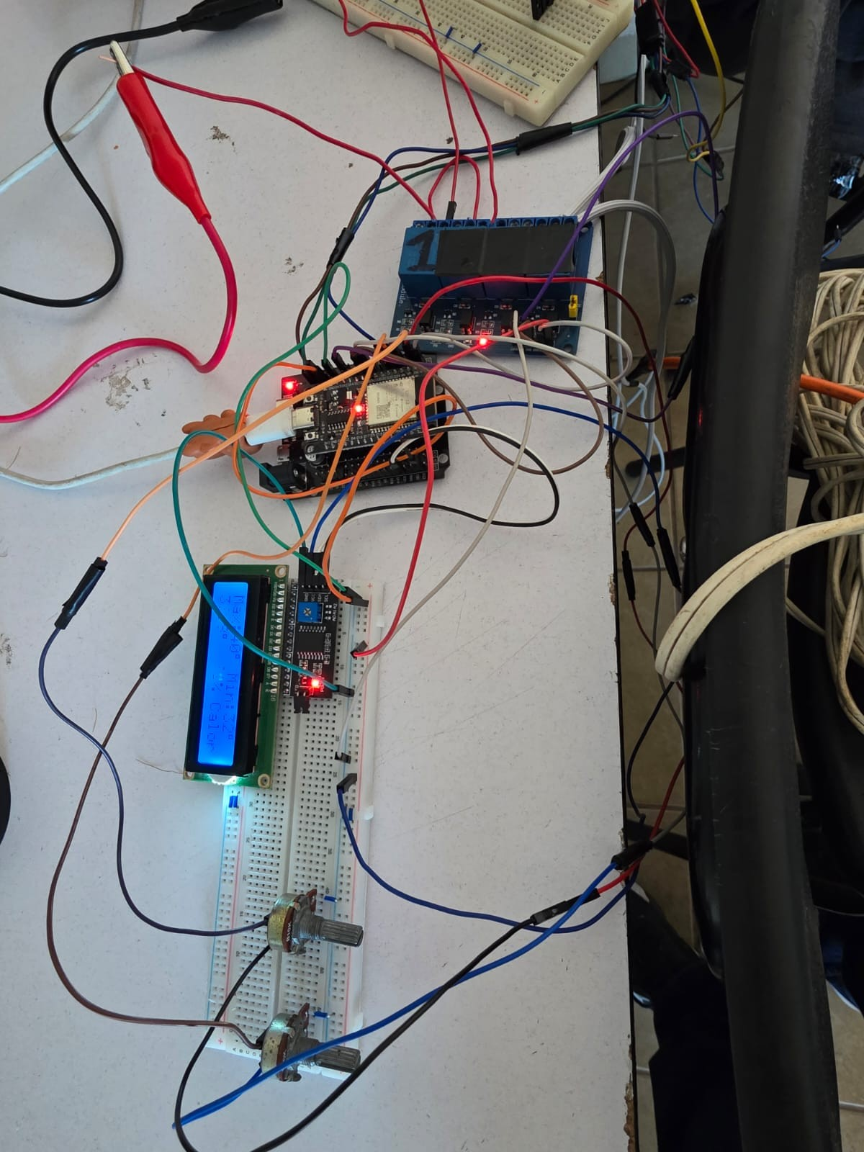
Ilustración 2. Circuito de control con los potenciómetros, la pantalla LCD y el módulo de relés
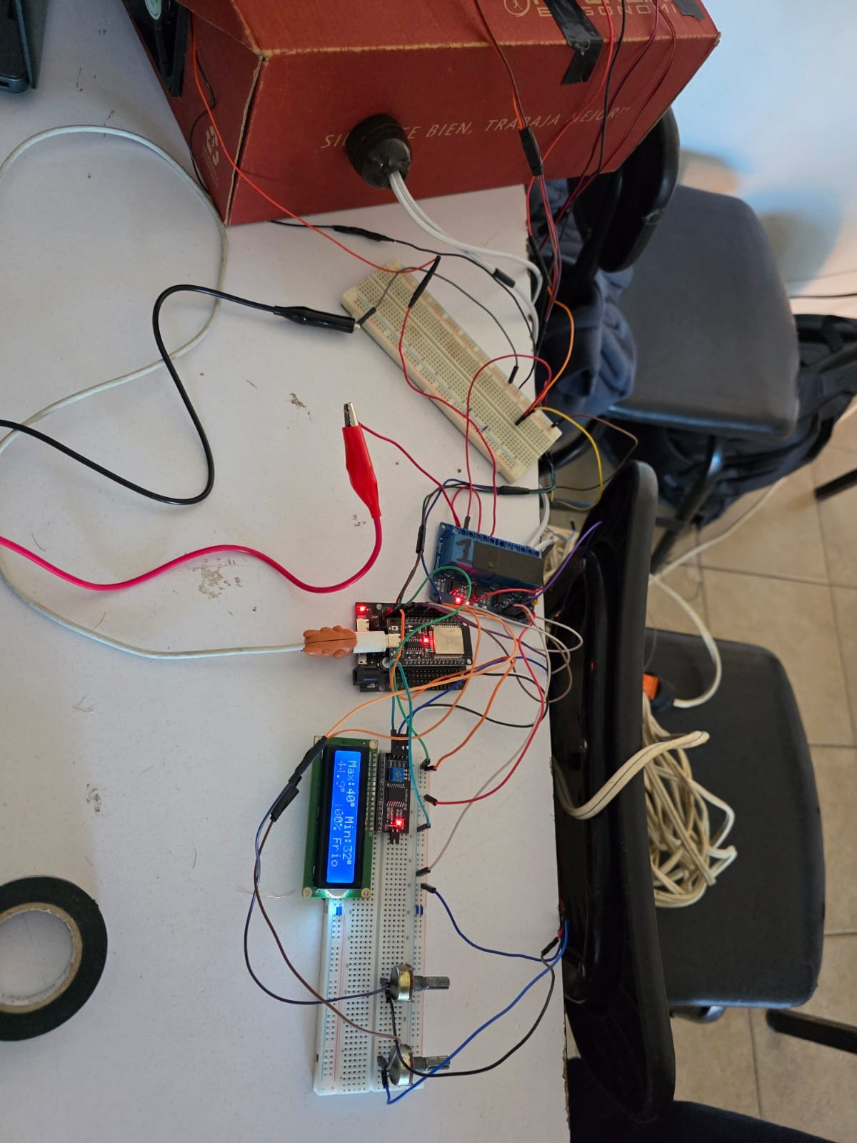
Ilustración 3. Sistema en enfriamiento con el máximo en 40 °C y el mínimo en 32 °C
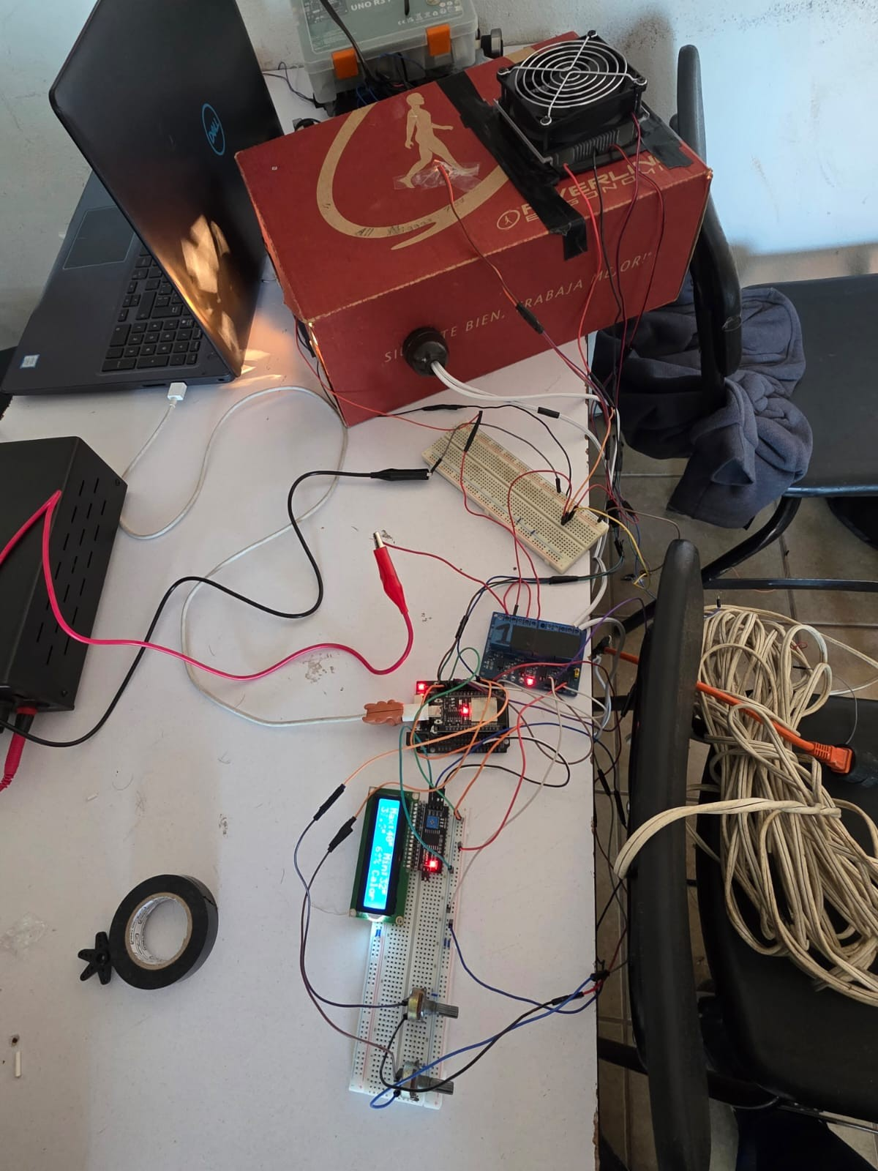
Ilustración 4. Prototipo completo con la caja, la celda Peltier y el circuito de control
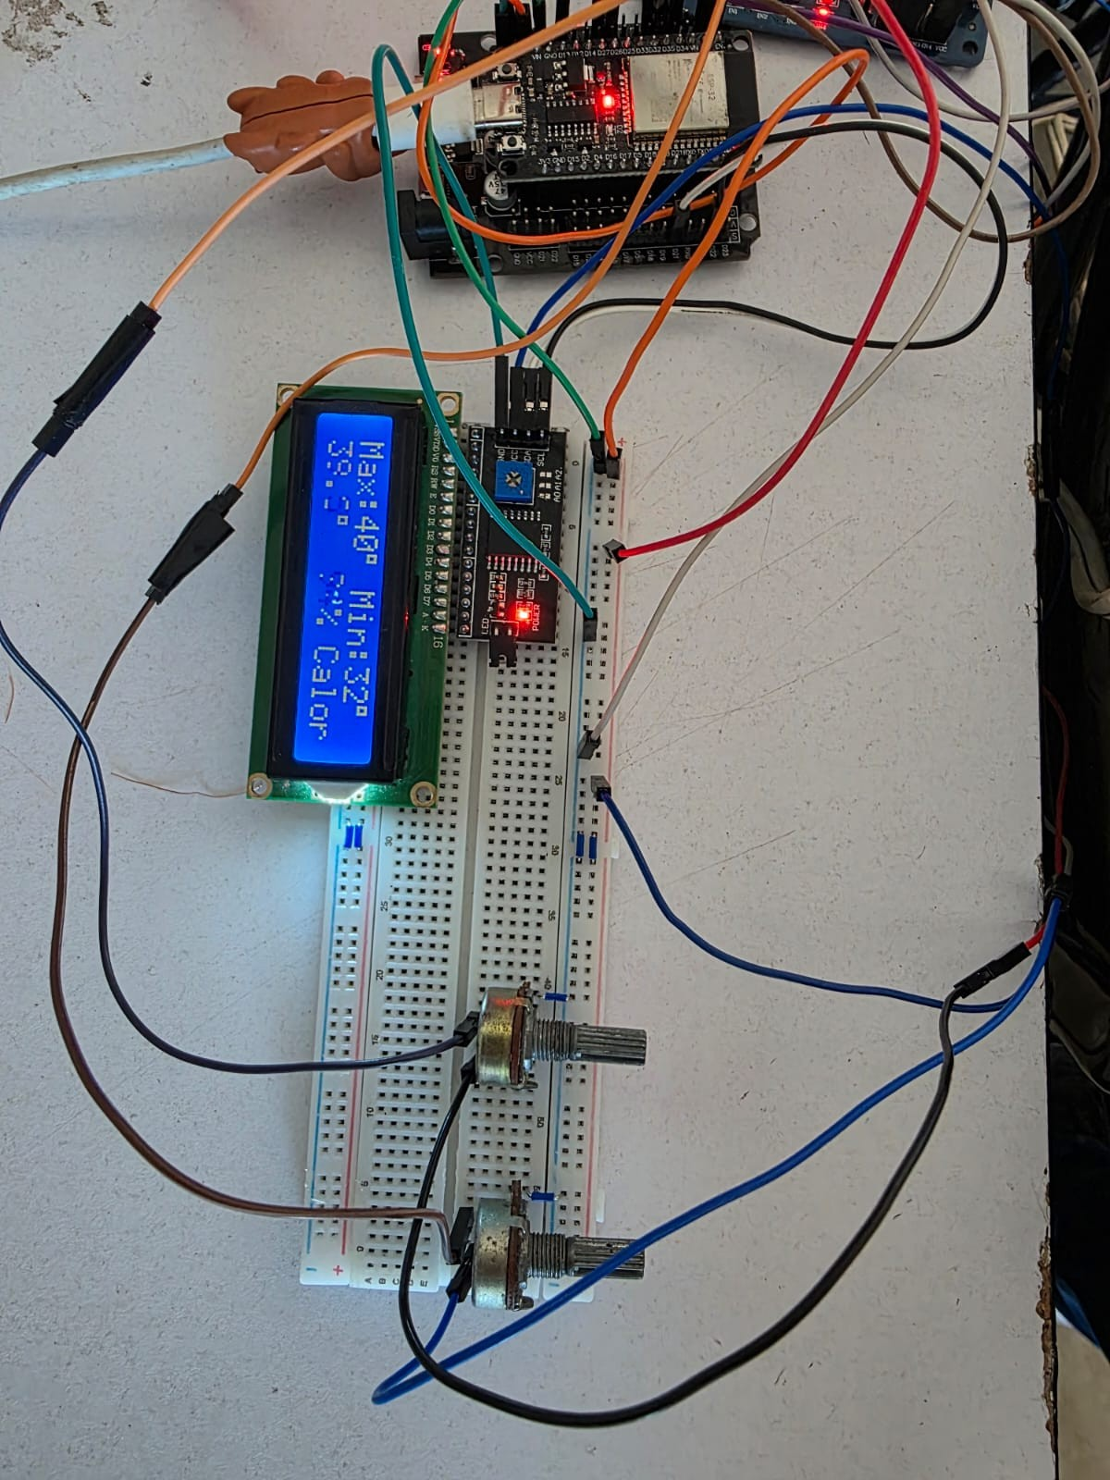
Ilustración 5. Pantalla LCD con los límites de 40 °C y 32 °C durante el calentamiento

Observaciones y Conclusiones
La práctica fue bastante fácil de realizar, ya que se contaba con todo el sistema montado de la práctica 3 y solo fue necesario cambiar el sensor y sustituir los botones por los potenciómetros. No se presentó ningún problema durante su desarrollo.
Se observó que las mediciones del LM35 son menos precisas que las del DS18B20 y cambian de forma más brusca y rápida, ya que su señal es analógica y se ve más afectada por el ruido del ADC, aun con el promedio móvil aplicado.
En conclusión, se logró controlar la temperatura de la caja dentro del rango configurado con los potenciómetros, lo que permite ajustar los límites de forma rápida y sin necesidad de reprogramar la ESP32.

Referencias
[1] Espressif Systems. (s. f.). ESP32 Series Datasheet. Espressif Systems.
[2] Arduino. (s. f.). Arduino Documentation. Arduino.
[3] Texas Instruments. (s. f.). LM35 Precision Centigrade Temperature Sensors [Hoja de datos]. Texas Instruments.
[4] Gomar, J. (2018, 16 octubre). Que es la célula Peltier y cómo funciona. Profesional.

